คู่มือการติดตั้งระบบฝั่งฟร็อนต์เอ็นต์

ส่วนประกอบต่างๆ ของระบบฝั่งฟร็อนต์เอ็นต์
- Windows NT Server 4.0
- Windows NT Service pack 5
- Microsoft Office 97 ขึ้นไป
- Windows NT Option pack
- Microsoft Transaction server 2.0 (For Trusting System)
- Microsoft Internet Information server 4
- Microsoft Certificate server
- Microsoft Visual Basic 6.0 Enterprise
- Windows Media server Service
- SAPI 4.0
- Front-end Component
- Bug Fix

ขั้นตอนการติดตั้งระบบ
- ทำการลงระบบปฏิบัติการปฏิบัติการ Windows NT Server 4.0โดยกำหนด Domain พร้อมทั้งตั้งค่าด้านเน็ตเวิร์คต่าง ๆ ให้สมบูรณ์
- ทำการติดตั้ง Windows NT Service Pack 5.0
- ทำการติดตั้ง Windows NT Option Pack โดยต้องเลือกส่วนประกอบดังนี้
- Microsoft Internet Information server 4
- Microsoft Transaction server 2.0
- Microsoft Certificate Server
- ทำการติดตั้ง Microsoft Visual Basic 6.0 Enterprise
- ทำการติดตั้ง Microsoft Media Server Service
- ทำการติดตั้งระบบ Text-to-Speech ซึ่งใช้ SAPI 4.0
- ทำการติดตั้ง Front-end Component

ขั้นตอนการติดตั้งโดยละเอียด
การติดตั้ง Microsoft Windows NT Server 4.0
- ทำการติดตั้งเหมือนการติดตั้งระบบปฏิบัติการโดยทั่วไป โดยต้องมีการตั้งค่าด้านเน็ตเวิร์คต่าง ๆ เช่น การตั้งชื่อโดเมน นอกจากนี้ยังต้องลงเซอร์วิซเพื่อให้ระบบสามารถแชร์โฟลด์เดอร์ได้ดังรูปที่ 1
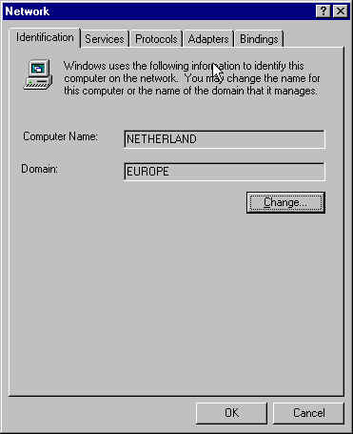
รูปที่ 1 แสดงหน้าจอระบบเน็ตเวิร์ค

การติดตั้ง Microsoft Windows NT Service Pack 5
- สามารถหา Microsoft Windows NT Service Pack 5 ได้ที่ http://www.microsoft.com ในส่วน Download
- ทำการติดตั้งตามขั้นตอนที่กำหนด
- ทำการรีบูตเครื่อง

การติดตั้ง Microsoft Office 97
- ทำการติดตั้งโปรแกรมต่าง ๆ โดยจำเป็นต้องเลือก Microsoft Access ด้วย

การติดตั้ง Microsoft Windows NT Option Pack
- สามารถหาซอฟต์แวร์ได้จาก http://www.microsoft.com ในส่วนของ Download หรือ ได้จาก Microsoft visual studio enterprise suit ในแผ่นที่ 2
- เมื่อเรียกโปรแกรมติดตั้งจะมีหน้าจอดังรูปที่ 2

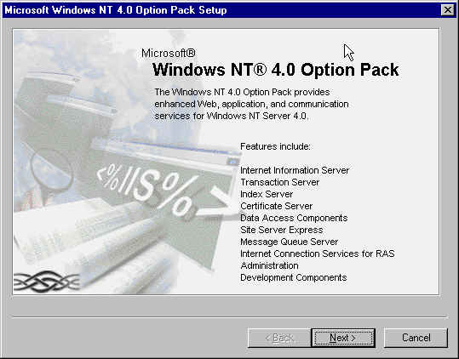
รูปที่ 2 แสดงหน้าจอ Windows NT Option pack
- ให้ทำการเลือกองค์ประกอบดังนี้ดังรูปที่ 3
- Microsoft Internet Information server
- Microsoft Transaction server
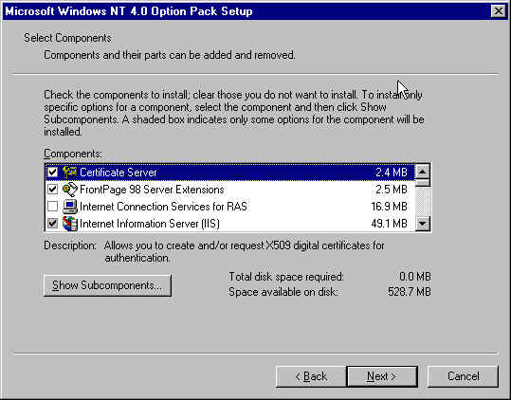
- Microsoft Certificate server
รูปที่ 3 แสดงการเลือกองค์ประกอบต่าง ๆ

- จากนั้นโปรแกรมติดตั้งสิ่งต่าง ๆ ซึ่งก็ไม่ต้องมีการตั้งค่าใด ๆ โดยใช้ค่าตามที่โปรแกรมติดตั้งกำหนดมา เช่น เว็บไดเร็คทอรี , การกำหนดแชร์ไดเร็คทอรีในการเก็บข้อมูลด้านความปลอดภัย เป็นต้น
- เมื่อทำการติดตั้งโปรแกรมต่าง ๆ ครบเรียบร้อยแล้วต้องทำการรีบูตระบบ
- ในส่วนของ IIS 4 ไม่จำเป็นต้องมีการตั้งค่าเพิ่มเติม
- ในส่วนของ MTS 2 ต้องมีการเชื่อมต่อ MTS ระหว่างเซิร์ฟเวอร์ ดังรูปที่ 4

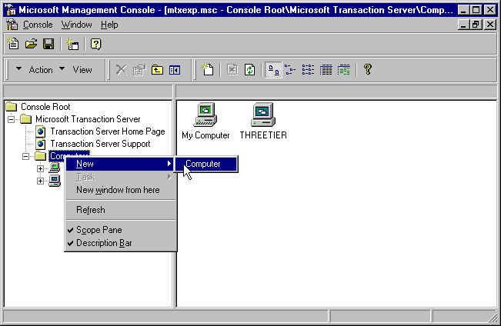
- ทำการเลือกเซิร์ฟเวอร์เครื่องอื่น ๆ ที่ต้องการในที่นี้คือ Three-Tier ดังรูปที่ 6
รูปที่ 5 แสดงการตั้งค่าให้รู้จักเครื่องเซิร์ฟเวอร์เครื่องอื่น ๆ
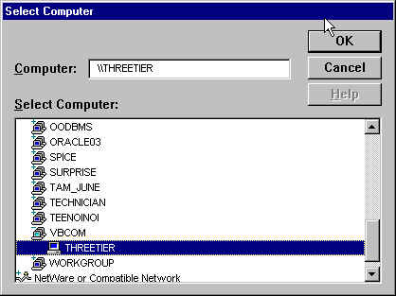
รูปที่ 6 แสดงการเลือกเซิร์ฟเวอร์ที่ต้องการ

- จากนั้นทำการติดตั้ง Remote Component จากเครื่องเซิร์ฟเวอร์ Three-Tier โดยโฟลด์เดอร์ที่เก็บคอมโพเนนต์ต้องมีการแชร์ ไว้ด้วยมิฉะนั้นจะไม่สามารถ สร้างออบเจ็กต์ของคอมโพเนนต์ได้ดังรูปที่ 7

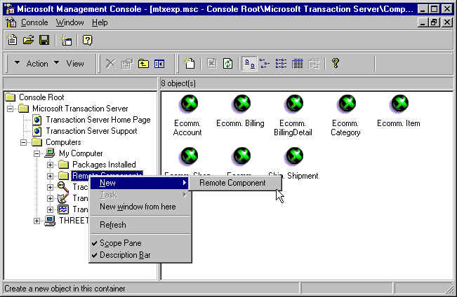
- ในส่วนของ Microsoft Certificate Server ต้องมีการตั้งค่าเพื่อให้สามารถทำงานร่วมกับ IIS ได้ดังนี้
รูปที่ 7 แสดงการดึงคอมโพเนนต์แบบรีโมทมาใช้งาน
  - ต้องมีการตั้งค่าเพื่อให้ Certificate Server ให้ Certificate เพื่อใช้ใน Secure Socket Layer(SSL)
  - ฝั่งเซิร์ฟเวอร์
- ต้องสร้าง Root CA Certificate บนเซิร์ฟเวอร์
- ติดตั้ง Root CA Certificate บนเซิร์ฟเวอร์
    - ไปที่ http://localhost/certsrv/ คลิ๊ก Certificate Enrollment Tool จากนั้นเลือก Install Certificate Authority Certificates
    - คลิ๊ก Refresh เพื่อให้แน่ในว่าข้อมูลเป็นปัจจุบัน จากนั้นเลือก Certificate for ComputerName\CA-Name
    - ใน File Download Dialog box เลือก Open This file from its current location จากนั้นเลือก OK
    - ถ้า Window NT 4.0 SP4 หรือ SP5 ให้ทำตามดังนี้
      - ใน Certificate Dialogue Box เลือก Install Certificate
      - เมื่อ Certificate Manager Import Wizard เริ่มเลือก Next
      - เลือก Place all Certificates into following store จากนั้นเลือก Browse
      - เลือกออบชั่น Show Physical Store เปิด Trusted Root Certificate Authorities จากนั้นเลือก Local Computer เลือก OK
      - ทำตามขั้นตอนต่อไปจนรีบูตระบบ
- สร้าง Key Certificate Request สำหรับเซิร์ฟเวอร์
    - เปิด Internet Service Manager ผ่าน MMC (Microsoft Management Control)
    - คลิ๊กขวาที่เว็บไดเร็คทอรี หรือ ไฟล์ที่ต้องการความปลอดภัยเลือก Properties จากนั้นเลือก TAB Directory Security
    - จากนั้นเลือก Key Manager
    - คลิ๊กขวาเลือกที่ WWW จากนั้นเลือก Create New Key
    - คลิ๊ก Put the request in a file that you will send to and authority จากนั้นเซฟไฟล์ลงฮาร์ดดิสก์
    - จากนั้นทำตามขั้นตอนที่เหลือต่อไป
    - เลือก Commit all changes now?
    - ปิด MMC
- ทำการประมวลผล Key Certificate Request สำหรับเซิร์ฟเวอร์
    - ทำการเปิดไฟล์ที่เซฟไว้
    - เลือกและคัดลอกข้อความที่เริ่มต้นด้วยบรรทัด
-----Begin New Certificate Request----
จนถึง
-----End New Certificate Request-----
    - เลือก http://localhost/certsrv/ เลือก Certificate Enrollment Tool จากนั้นคลิ๊ก Process Certificate Link
    - จากนั้นแปะข้อความที่คัดลอกไว้ลงในหน้า Web Server Enrollment
    - จากนั้นเลือก Download
    - คลิ๊ก Save File To Disk
- ทำการติดตั้ง Key Certificate บนเซิร์ฟเวอร์
    - เปิด MMC ดู Properties เลือกที่ Tab Directory Security หรือ File Securitty
    - เลือก Edit จากนั้นคลิ๊ก Key Manager
    - เลือก Install Key Certificate
    - เลือก Certificate File โดยกรอก Password จากนั้นกด Ok
    - ใน Key Manager เลือก Commit all change now
- ทำการตั้งค่าความปลอดภัยให้กับโฟลด์เดอร์ที่ต้องการ

การติดตั้ง Microsoft Visual Basic 6.0 Enterprise
- ทำการติดตั้งโปรแกรมตามขั้นตอนที่กำหนดไว้
- ทำการรีบูตระบบ

การติดตั้ง Windows Media Server Service
- ทำการดาว์นโหลดซอฟต์แวร์ได้จาก http://www.microsoft.com
- ทำการติดตั้งตามขั้นตอนที่กำหนดไว้
- เมื่อติดตั้งเสร็จเรียบร้อยเราสามารถนำ ไฟล์มัลติมีเดียที่แปลงเป็น Advance Streaming Format มาไว้ในโฟลด์เดอร์ทำให้สามารถอ้างได้ผ่าน mms://localhost/File.asf
- โดยเราสามารถเข้าไปจัดการตลอดจนดูค่าต่าง ๆ ที่ตั้งไว้ได้ดังรูปที่ 8
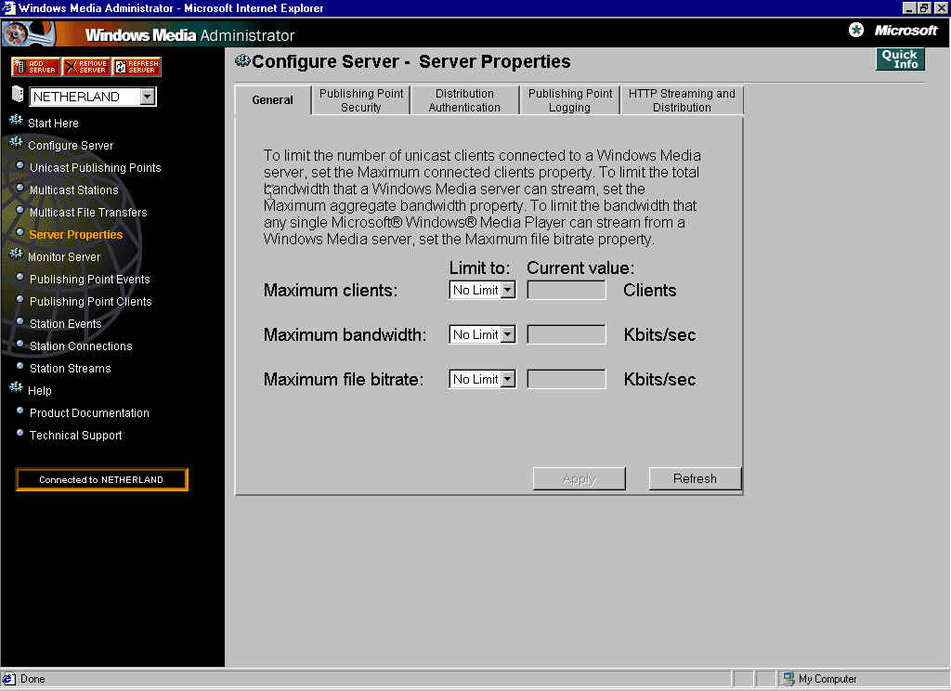
รูปที่ 8 แสดงหน้าจอ Windows Media Administration
การติดตั้ง SAPI 4.0 (Sound Application Programming Interface)
- สามารถหาซอฟต์แวร์ได้จาก http://www.microsoft.com
- ตัวซอฟต์แวร์จะมีขนาดประมาณ 38 เมกะไบต์ทั้งนี้เนื่องจากรวม Engine ด้วย
- เมื่อดาวน์โหลดมาก็ทำการติดตั้งซอฟต์แวร์ตามขั้นตอน

การติดตั้งคอมโพเนนต์ฝั่งฟร็อนต์เอ็นต์
นำคอมโพเนนต์ต่อไปนี้ติดตั้งลงใน Microsoft Transaction Server ซึ่งกล่าววิธีไว้ในตอนท้ายรายงาน
คอมโพเนนต์เพจเจอร์ (Pager.dll)
คอมโพเนนต์อีเมล์ (Aspemail.dll)
คอมโพเนนต์เพย์เม็นต์ (Payment.dll)
คอมโพเนนต์มัลติมีเดีย (Multimedia.dll)
คอมโพเนนต์กระเป๋าสินค้า (ShoppingBag.dll)
คอมโพเนนต์ Security (Security.dll)
คอมโพเนนต์ WebGenFind (WebGenFind.dll)

ปํญหาที่พบและวิธีแก้ไข

ปัญหาที่พบใน Microsoft Certificate Server

อาการ
-เมื่อทำการติดตั้ง NTOP (Windows NT Option pack) เซอร์วิซ Certificate Authority ไม่สามารถ Start ได้ โดยมี Error ใน Event Log ดังนี้
“Event ID: 7009 Source: Service Control Manager Description: Timeout (120000 milliseconds) waiting for service to connect.”

สาเหตุ
ODBC ของ Certificate Server’s Access Database ถูกสร้างขึ้นในโหมด User DSN ซึ่งจริง ๆ ต้องสร้างในโหมด System DSN

วิธีการแก้ไข
ทำการแก้ Register ให้เป็นดังต่อไปนี้
[HKEY_LOCAL_MACHINE\SOFTWARE\ODBC\odbc.ini\CertSrv]
"Driver"="C:\WINNT\System32\odbcjt32.dll"
"DBQ"="C:\WINNT\System32\CertLog\certsrv.mdb"
"DriverId"=dword:00000019
"SafeTransactions"=dword:00000000
"UID"="Admin"

[HKEY_LOCAL_MACHINE\SOFTWARE\ODBC\odbc.ini\CertSrv\Engines\Jet]
"ImplicitCommitSync"="Yes"
"Threads"=dword:00000003
"UserCommitSync"="Yes"

[HKEY_LOCAL_MACHINE\SOFTWARE\ODBC\odbc.ini\ODBC Data Sources]
"CertSrv"="Microsoft Access Driver (*.mdb)"

คู่มือการติดตั้งระบบฝั่งแบกค์เอ็นด์

ในการติดตั้งโปรแกรมของระบบ สามารถแบ่งออกได้เป็นการติดตั้งโปรแกรมฝั่งแบคก์เอ็นด์และโปรแกรมฝั่งฟรอนท์เอ็นด์ โดยการติดตั้งโปรแกรมฝั่งแบคก์เอ็นด์ประกอบด้วย
- Window NT Server 4.0 Service pack 4.0 or Service Pack 5
- Oracle Enterprise Server 8.04 or later
- Microsoft Transaction Server 2.0
- Run-Time DLL of Visual Basic 6.0

โดยมีขั้นตอนในการลงดังนี้
- ติดตั้งระบบปฎิบัติการ Window NT Server 4.0 Thai Enable (Service pack 3) และติดตั้งให้สามารถทำงานบนระบบเครือข่ายได้
- ติดตั้งระบบจัดการฐานข้อมูลออราเคิล 8.04 ที่เป็น Enterprise Server หรือเป็น Client ก็ได้ ซึ่งถ้าเป็นเครื่อง Client ต้องทำการติดตั้งให้สามารถทำงานกับเครื่องออราเคิลเซิร์ฟเวอร์ได้
(ขั้นตอนโดยละเอียดดูได้จากท้ายเอกสาร)
- ติดตั้ง Run-time DLL ของวิชวลเบสิก 6.0 ซึ่งสามารถทำการติดตั้งจาก Package & Deployment ของวิชวลเบสิกก็ได้แต่ไม่แนะนำให้ใช้ ควรทำการลงโปรแกรม Visual Basic 6.0 Enterprise Edition จะเหมาะสมกว่า
- ติดตั้ง Microsoft Option Pack ซึ่งอยู่ใน Visual Basic 6.0 Enterprise Edition แผ่น 2 ให้ทำการลง Microsoft Transaction Server 2.0 โดยจะประกอบไปด้วย
  - Microsoft Transaction Server 2.0, including the Microsoft OCI Interface DLL (MTXOCI.DLL)
  - Microsoft ODBC 3.5 Driver Manager
  - Microsoft ODBC Driver for Oracle 2.0
  - ADO 1.5
- ติดตั้ง Service Pack 4 or Service Pack 5 Thai Edition ของ Window NT Server 4.0
- ติดตั้ง Microsoft Data Access Components version 2.0 or later โดยสามารถ Download ได้ที่ http://www.microsoft.com/data/
- แก้ Registry Keys ของออราเคิลไคลน์เอนต์โดยต้องทำการแก้ไขสองที่โดยมี Path ดังนี้

HKEY_LOCAL_MACHINE\SOFTWARE\ Microsoft\Transaction Server\Local Computer\My Computer

ทำการแก้ไขจากเดิมคือ
OracleXaLib "xa73.dll"
OracleSqlLib "sqllib18.dll
ให้เป็น
OracleXaLib "xa80.dll"
OracleSqlLib "sqllib80.dll"

- ลบไฟล์ Dtcxatm.log
- ทำให้ออราเคิล XA Transaction ทำงานได้ โดยถ้าเป็นออราเคิล 8 ให้สร้าง View ที่ชื่อ V$XATRANS$ และ DBA_PENDING_TRANSACTIONS โดยดูได้จาก XAVIEW.SQL ซึ่งอยู่ใน C:\ORANT\RDBMS73\ADMIN ต่อจากนั้นให้สิทธิในการใช้ View ดังนี้

Grant Select on V$XATRANS$ to public
Grant Select on DBA_PENDING_TRANSACTIONS to public

- ตั้งค่าในออราเคิลให้สามารถรองรับการทำงานแบบ Distributed Transaction โดยทำการเลือกจาก Oracle Instant Manager จากนั้นเลื่อกที่ Advanced Mode บนเมนู View จากนั้นเลือก Initialization Parameters ทางฝั่งซ้ายของหน้าจอ ให้เพิ่ม พารามิเตอร์ชื่อ “Distributed Transaction”
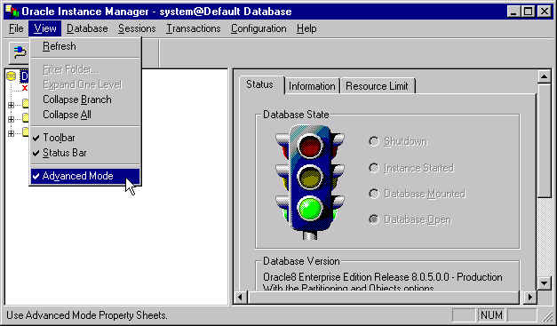
รูปที่ 9 เลือก Advanced Mode

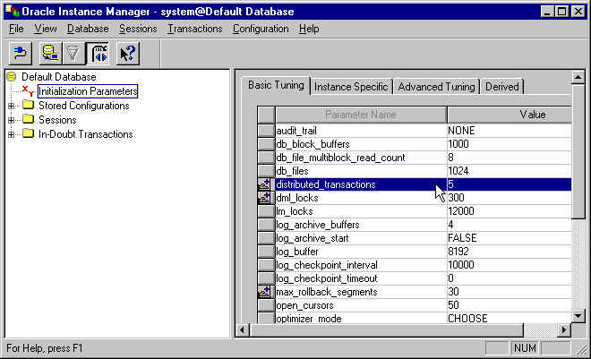
รูปที่ 10 เพิ่มค่า Distributed_Transactions

- ทำการทดสอบการทำงานร่วมกันระหว่าง Microsoft Transaction Server กับออราเคิล โดย Download ตัว Test ได้จาก
ftp://ftp.microsoft.com/bussys/viper/Utilities/OracleTestProgram/Oracle8/
ซึ่งโปรแกรมที่ใช้ชื่อ TestOracleXaConfig.exe และทำการทดสอบดังนี้
บน shell MS-Dos command prompt ป้อนคำสั่งตามรูปแบบ คือ
c:>TestOracleXaConfig.exe -U<user id> -P<Password> -S<Service_Name as contained in the TNS file>.

- การติดตั้งคอมโพเนนต์ฝั่งแบคก์เอนด์ที่สร้างขึ้นลงบน MTS (รายละเอียดดูที่ท้ายเอกสาร)จะต้อง Share โฟลเดอร์ของคอมโพเนนต์เหล่านั้นเพื่อให้สามารถเรียกใช้งานคอมโพเนนต์แบบรีโมตได้ โดยคอม

- Shop  - Category  - Item  - ShoppingBag | - Billing  - BillingDetail  - Account  - Shipment

จากคลาสเหล่านี้เราได้รวมเป็นคอมโพเนนต์ โดย 1 คอมโพเนนต์คือ 1 ไฟล์ DLL
- คอมโพเนนต์ร้านค้า (Shop.dll)
ประกอบด้วยคลาส Shop, Category และ Item

- คอมโพเนนต์สมาชิกของระบบ (Account.dll)
ประกอบด้วยคลาส Account เพียงคลาสเดียว
- คอมโพเนนต์การสั่งซื้อสินค้า (Billing.dll)
ประกอบด้วยคลาส Billing และ BillingDetail
- คอมโพเนนต์กระเป๋าสินค้า (ShoppingBag.dll)
ประกอบด้วยคลาส ShoppingBag เพียงคลาสเดียว
- คอมโพเนนต์การส่งสินค้า (Shipment.dll)
ประกอบด้วยคลาส Shipment เพียงคลาสเดียว

- ติดตั้งโครงสร้างของฐานข้อมูลที่รองรับการทำงานของคอมโพเนนต์ฝั่งแบคก์เอนด์

<-- Prepare -->
CREATE TABLESPACE TEComm
DATAFILE 'TEcomm.ora' SIZE 20M
DEFAULT STORAGE ( INITIAL 10K NEXT 50K
MINEXTENTS 1 MAXEXTENTS 999
PCTINCREASE 10 );

CREATE USER "ECOMM" IDENTIFIED BY "public" DEFAULT TABLESPACE "TECOMM" TEMPORARY TABLESPACE "TEMPORARY_DATA" PROFILE DEFAULT ACCOUNT UNLOCK;
GRANT "CONNECT" TO "ECOMM";
GRANT ALTER DATABASE TO "ECOMM";
GRANT ALTER ROLLBACK SEGMENT TO "ECOMM";
GRANT ALTER TABLESPACE TO "ECOMM";
GRANT CREATE PROCEDURE TO "ECOMM";
GRANT CREATE SEQUENCE TO "ECOMM";
GRANT CREATE SESSION TO "ECOMM";
GRANT CREATE SNAPSHOT TO "ECOMM";
GRANT CREATE TABLE TO "ECOMM";
GRANT CREATE TABLESPACE TO "ECOMM";
GRANT CREATE TRIGGER TO "ECOMM";
GRANT CREATE TYPE TO "ECOMM";
GRANT CREATE VIEW TO "ECOMM";
GRANT UNLIMITED TABLESPACE TO "ECOMM";
GRANT UPDATE ANY TABLE TO "ECOMM";
ALTER USER "ECOMM" DEFAULT ROLE ALL;

Create view my_tables as
SELECT owner, table_name FROM all_all_tables WHERE owner = 'ECOMM';

Create view my_types as
select owner, type_name from all_types where owner = 'ECOMM';

Create view my_views as
select owner, view_name from all_views where owner = 'ECOMM';

<--- Create type --->
Create or Replace Type TCategory As Object (
CategoryID Number, CategoryType Varchar2(30),
F1 Varchar2(30), F2 Varchar2(30), F3 Varchar2(30), F4 Varchar2(30),
F5 Varchar2(30), F6 Varchar2(30), F7 Varchar2(30), F8 Varchar2(30),
F9 Varchar2(30), F10 Varchar2(30), F11 Varchar2(30), F12 Varchar2(30),
F13 Varchar2(30), F14 Varchar2(30), F15 Varchar2(30), F16 Varchar2(30),
F17 Varchar2(30), F18 Varchar2(30), F19 Varchar2(30), F20 Varchar2(30) );
/

CREATE TYPE TCategory_T AS TABLE OF TCategory;
/

CREATE Or Replace Type Shop as object(
ShopID NUMBER, ShopNAME VARCHAR2(30), OwnerName Varchar2(30),
OwnerSURNAME VARCHAR2(30), EMAIL VARCHAR2(30), PASSWORD VARCHAR2(20), UserName Varchar2(20),
SEX VARCHAR2(10), AGE NUMBER(3,0), OCCUPATION VARCHAR2(60),
ADDRESS VARCHAR2(30), PROVINCE VARCHAR2(20), SUBPROVINCE VARCHAR2(20),
POSTCODE VARCHAR2(20), Country VARCHAR2(30), Tel VARCHAR2(30), Fax VARCHAR2(30),
CreateOn Date, WebTemplate Varchar2(30), Category TCategory_T );
/

<--- Create Table --->
Create Table TblShop of Shop
Nested Table Category Store As NCategory;

Create Table TblItem (
ItemID NUMBER, ShopID Number, CategoryID Number, ItemName Varchar2(30),
Picture Long Raw, Sound Varchar2(100), Video Varchar2(100), discount real,
Barcode VARCHAR2(30), Status VARCHAR2(30), Price Real,
CreateOn Date, Description VARCHAR2(1000), UnitInStock NUMBER, UnitOnOrder NUMBER,
F1 Varchar2(50), F2 Varchar2(50), F3 Varchar2(50), F4 Varchar2(50),
F5 Varchar2(50), F6 Varchar2(50), F7 Varchar2(50), F8 Varchar2(50),
F9 Varchar2(50), F10 Varchar2(50), F11 Varchar2(50), F12 Varchar2(50),
F13 Varchar2(50), F14 Varchar2(50), F15 Varchar2(50), F16 Varchar2(50),
F17 Varchar2(50), F18 Varchar2(50), F19 Varchar2(50), F20 Varchar2(50) );

Create Table TblAccount (
AccountID Number, CusName Varchar2(30), CusSurname Varchar2(30),
EMAIL VARCHAR2(50), PASSWORD VARCHAR2(20), SEX VARCHAR2(10),
AGE NUMBER(3,0), OCCUPATION VARCHAR2(50), ADDRESS VARCHAR2(50),
PROVINCE VARCHAR2(20), SUBPROVINCE VARCHAR2(20), POSTCODE VARCHAR2(20),
Country VARCHAR2(50), Tel VARCHAR2(30), Fax VARCHAR2(30) );

Create Table TblBilling(
BillingID Number, AccountID Number, BillingDate Date, ReqDate Date,
PayType Varchar2(20), ShipName Varchar2(30), ShipDate date, ShipAddress Varchar2(30),
ShipVia Varchar2(20), Frieght Real, ShipCity varchar2(30), ShipRegion Varchar2(30),
ShipPostcode Varchar2(20), ShipCountry Varchar2(30), Status Varchar2(30),
TotalTax Real, TotalPrice Real, BillingAddress Varchar2(50), BillingName Varchar2(30),
BillingSurname Varchar2(30), BillingCity Varchar2(30), BillingState Varchar2(30),
BillingPostCode Varchar2(20), BillingCountry Varchar2(30), BillingTel Varchar2(30),
BillingEmail Varchar2(50), BillingFax Varchar2(30), Paid Varchar2(3) Default 'no',
PagerNumber Varchar2(10), PagerPassword varchar2(20), PagerType Varchar2(10) );

Create Table TblBillingDetail (
BillingID Number, ItemID Number, Status Varchar2(30), Discount Real,
Amount Number, TaxValue Real, Price Real );

Create Table TblShoppingBag (
ItemID Number, AccountID Number, Amount Number, Discount Real, TaxValue Real, Price Real);

Create Table TblConsts (
TaxRate Real,
ItemID number);

-- Tax 7%
insert into TblConsts
values(7, 0); -- initial max(itemid) = 0

Create Table TblSimPayment (
CreditCardNumber varchar2(50) primary key,
ExpMonth varchar2(3),
ExpYear varchar2(4) );

insert into TblSimPayment
values ('39014268', '2', '2010');

Create Table TblCreditCard (
CreditCardNumber varchar2(50) primary key,
BankName varchar2(30),
ExpMonth varchar2(20),
ExpYear varchar2(5),
Money Real );

discover
americanExpress
masterCard
visa

Insert into TblCreditCard
Values ('39014267', 'mastercard', '7', '2018');

<--- Create View --->
Create or replace View VItem As
Select ItemID, ShopID, CategoryID, ItemName, Sound, Video, discount, Barcode, Status, Price,
CreateOn, Description, UnitInStock, UnitOnOrder, F1, F2, F3, F4,
F5, F6, F7, F8, F9, F10, F11, F12, F13, F14, F15, F16, F17, F18, F19, F20
From TblItem;

Create View VItemPicture As
Select ItemID, Picture From TblItem;

Create Or Replace View VShop As
Select ShopID , ShopNAME, OwnerName, OwnerSURNAME, EMAIL, PASSWORD, UserName,
SEX, AGE, OCCUPATION, ADDRESS, PROVINCE, SUBPROVINCE,
POSTCODE, Country, Tel, Fax, CreateOn, WebTemplate
From TblShop;

Create Or Replace View VAccount As
Select AccountID, CusName, CusSurname, EMAIL, PASSWORD, SEX, AGE, OCCUPATION, ADDRESS,
PROVINCE, SUBPROVINCE, POSTCODE, Country, Tel, Fax
From TblAccount;

Create Or Replace View VBilling As
Select BillingID, AccountID, BillingDate, ReqDate, PayType,
ShipName, ShipDate, ShipAddress, ShipVia, Frieght, ShipCity, ShipRegion,
ShipPostcode, ShipCountry, Status, TotalTax, TotalPrice, BillingAddress,
BillingName, BillingSurname, BillingCity, BillingState, BillingPostCode,
BillingCountry, BillingTel, BillingEmail, BillingFax, Paid, PagerNumber,
PagerPassword, PagerType
From TblBilling;

Create Or Replace View VBillingDetail As
Select BillingID, ItemID, Status, Discount, Amount, TaxValue,Price
From TblBillingDetail;

Create Or Replace View VShoppingBag As
Select ItemID , AccountID , Amount , Discount , TaxValue, Price
From TblShoppingBag;

Create Or Replace View VSimPayment as
Select CreditCardNumber, ExpMonth, ExpYear
From TblSimPayment;

<-- Stored Procedure -->

Create Or Replace Procedure InitShop (ShopID IN Number) IS
Begin
Insert Into TblShop (ShopID, Category)
Values (ShopID,
TCategory_T(TCategory(null, null,
null, null, null, null, null,
null, null, null, null, null,
null, null, null, null, null,
null, null, null, null, null)));
End;
/

<---- Constrain ---->
ALTER TABLE tblShop
ADD PRIMARY KEY (ShopID);

Alter Table tblItem
ADD Primary key(ItemID);

Alter Table tblAccount
Add Primary key(AccountID);

Alter Table tblItem
Add ( Foreign key (ShopID) References tblShop(Shopid)
ON DELETE CASCADE);

ALTER TABLE tblaccount
ADD UNIQUE(Email);

Alter Table tblShop
ADD UNIQUE(Username);

Alter Table tblShop
ADD UNIQUE(Shopname);

Alter Table NCategory
ADD UNIQUE(CategoryID);

Alter Table TblShoppingBag
Add Primary key(ItemID, AccountID);

ALTER TABLE TBLITEM
MODIFY("ITEMNAME" NOT NULL);

Alter table tblBilling
Add Primary key(BillingID);

Alter Table tblBillingDetail
Add Primary key(BillingID, ItemID);

Alter Table tblBillingDetail
Add ( Foreign key (BillingID) References tblBilling(BillingID)
ON DELETE CASCADE);

ALTER TABLE "ECOMM"."TBLBILLING"
MODIFY("SHIPADDRESS" NOT NULL,
"BILLINGADDRESS" NOT NULL,
"BILLINGNAME" NOT NULL);

การติดตั้งระบบจัดการฐานข้อมูลออราเคิล 8

1 Install Oracle 8 Enterprise Edition
- ทำการเลือกไดเรคทอรีและ ชื่อ Oracle home
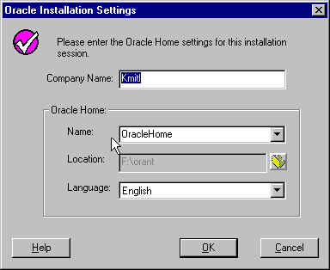
รูปที่ 11 ขั้นตอนการลงที่ 1

- ทำการเลือกรูปแบบที่จะลงซึ่งเลือกแบบในการติดตั้งระบบออราเคิลโดยถ้าเป็นเครื่องที่ทำหน้าที่เป็นเซิร์ฟเวอร์สามารถทำการติดตั้งเป็น Enterprise Edition หรือ Client ก็ได้ส่วนหัวข้อการเลือกรูปแบบการติดตั้งเองนั้นควรศึกษาจากข้อมูลที่ระบบออราเคิลมีมาให้
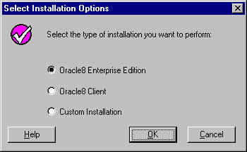
รูปที่ 12 ขั้นตอนการลงที่ 2

- เลือก Cartridge หรือรูปแบบการทำงานพิเศษเพื่อเพิ่มความสามารถพิเศษ เช่นการเก็บข้อมูลในลักษณะมัลติมีเดียให้กับระบบฐานข้อมูล
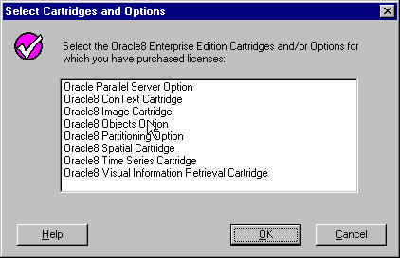
รูปที่ 13 ขั้นตอนการลงที่ 3

- Oracle Parallel Server Option เพิ่มความสามารถให้ทำงานกับ Oracle instance หลายๆ ตัวบน Oracle database ตัวเดียวได้
- Oracle8 ConText Cartridge สามารถจัดการกับการดึงข้อมูลที่เป็น Text และใส่ Text ที่เป็นภาษาอื่นได้ ซึ่งทำให้การ Query และทำการแสดงผลในรูปแบบของภาษาอื่นหรือใน Format อื่นได้โดยใช้ SQL และ PL/SQL
- Oracle8 Image Cartridge สามารถจัดการกับการเก็บข้อมูลในรูปแบบของ Image
- Oracle8 Objects Option ทำการสร้างและจัดการกับ Object ได้ดีเท่ากับการ Integrates Object ด้วย Standard Relational
- Oracle8 Partitioning Option
- Oracle8 Spatial Cartridge สามารถเก็บช่องว่างเข้าไปใน Relational Database Model ได้
- Oracle8 Time Series Cartridge สามารถเก็บและเรียกข้อมูลที่เป็น Timestamp
- Oracle8 Visual Information Retrieval Cartridge ใช้กับข้อมูลที่เป็น Image ซึ่งจะมี Attribute ที่สำคัญคือ Color, Texture, Structure, Composition ซึ่งช่วยให้สามารถหา Image ที่เหมือนกันได้
- ทำการสร้างฐานข้อมูลเริ่มต้น หรือเป็นกลุ่มของไฟล์ข้อมูลที่ถูกจัดการได้ด้วยระบบโอเอส ซึ่งหมายความว่าโอเอสสามารถเข้าถึงไฟล์นั้นได้ ซึ่งจะเป็นไฟล์ .ora ซึ่งมีรูปแบบคือ

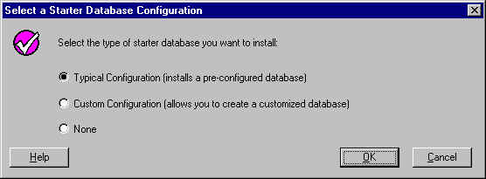
รูปที่ 14 ขั้นตอนการลงที่ 4

- Typical Install Starter Database และ Server Components ต่างๆ
- Custom เราทำการสร้าง Starter Database เองซึ่งจะโปรแกรมจะเรียก Oracle Database Assistant มาทำการสร้างในขณะที่จบการ Install Oracle8
- None ไม่สร้าง Starter Database
- Install Legato Storage Manager ซึ่งจัดการเกี่ยวกับการ Backup ข้อมูลซึ่งอาจไม่ใช้ตัวนี้ก็ได้โดยมี Oracle’s backup solution program (BSP) จัดการได้เหมือนกันซึ่งทำการเลือกให้ Install Legato Storage
- Install Oracle8 HTML Document ลงใน HD
- แสดง Oracle8 Document เสร็จแล้วก็จบการ Install

2 Oracle Database Assistant
ใช้ในการสร้างฐานข้อมูลขึ้นมา
- เลือกการสร้างฐานข้อมูล
- เลือกชนิดของการสร้างซึ่งเป็นแบบ Typical หรือ Custom โดย
Typical ทำการ Create Database ตามที่ Default ไว้ใน InitSid.ora
Custom จะต้องทำการเลือกค่า Parameter ต่างๆเอง เช่น Data, Control, Redo log file size, Tablespace size
- ทำการเลือก Cartridge ที่จะใช้ใน Database ที่สร้างขึ้นซึ่งทำการเลือกไว้ในขั้นตอนการ Install Oracle
- เริ่มทำการ Create Database

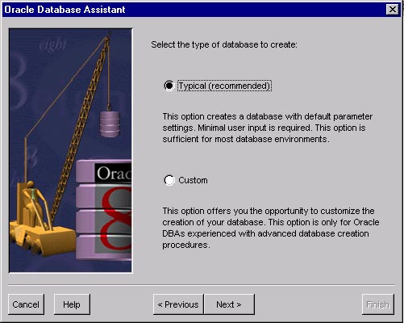
รูปที่ 15 ขั้นตอนการสร้างฐานข้อมูลขั้นที่ 1

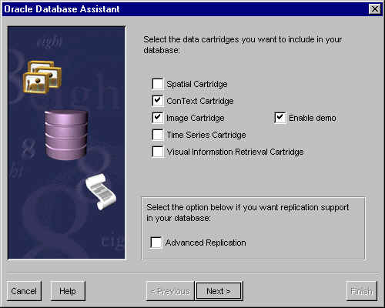
รูปที่ 16 ขั้นตอนการสร้างฐานข้อมูลขั้นที่ 2

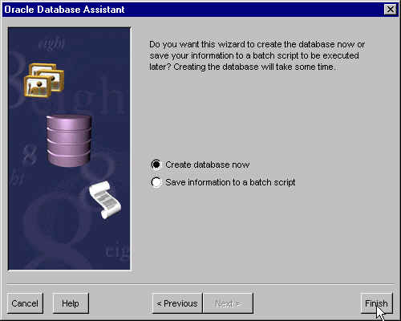
รูปที่ 17 ขั้นตอนการสร้างฐานข้อมูลขั้นที่ 3

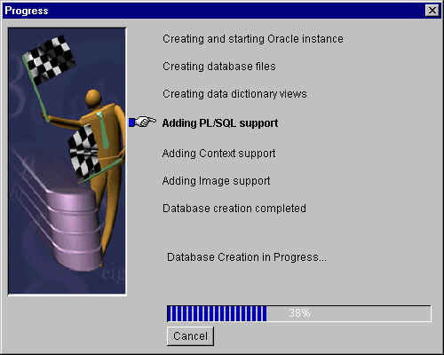
รูปที่ 18 ขั้นตอนการสร้างฐานข้อมูลขั้นที่ 4

การติดตั้งคอมโพเนนต์บน MTS
(Microsoft Transaction Server)

- สร้างแพคเกจว่าง โดยเลือก create empty package ดังรูป

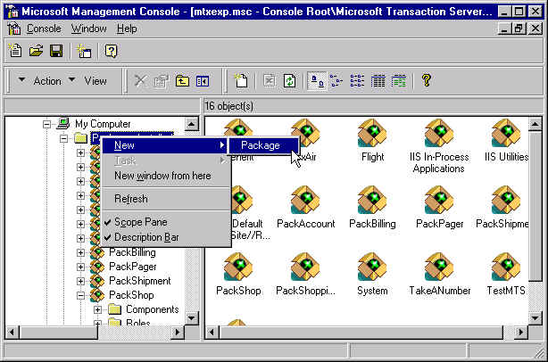
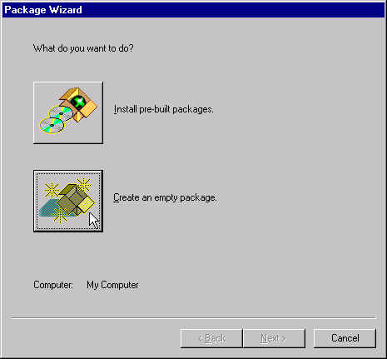
รูปที่ 19 สร้างแพคเกจว่างสำหรับติดตั้งคอมโพเนนต์

- ติดตั้งคอมโพเนนต์ลงบนแพคเกจที่สร้างขึ้น
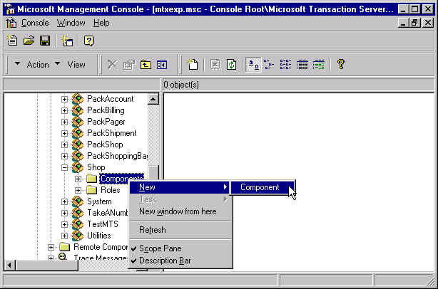
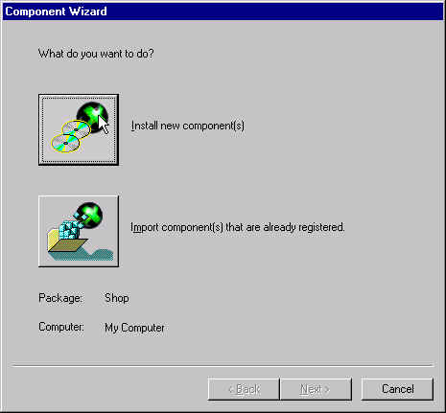
รูปที่ 20 แสดงการเพิ่มคอมโพเนนต์ลงบนแพคเกจ

- กำหนด Path ของคอมโพเนนต์
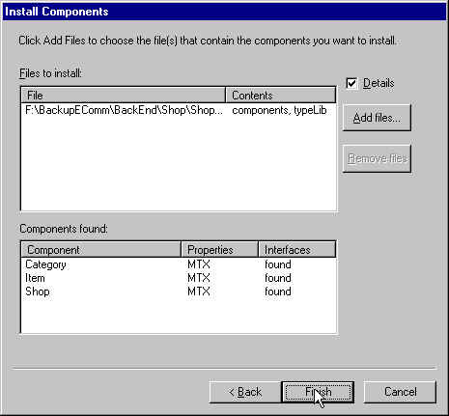
รูปที่ 21 แสดงการกำหนด Path ของคอมโพเนนต์

